中国金属学会团体标准

《碳化硅质耐火材料抗氧化性试验方法》
编制说明

标准制定工作组
2021年3月

《碳化硅质耐火材料抗氧化性试验方法》
编制说明
一、任务来源
根据中国金属学会[2019]161号文件通知，《碳化硅质耐火材料抗氧化性试验方法》列入团体标准制定计划。该标准由中钢集团洛阳耐火材料研究院有限公司等负责起草，由中国金属学会耐火材料标准化技术委员会提出，由中国金属学会归口。
二、主要工作过程
2.1预研阶段（项目前期调研）
时间：2019年10月-2020年6月
本阶段所做的主要工作：
（1）成立标准编制工作组，明确了成员分工和工作时间进度安排、起草了标准草案等工作；
（2）查阅国外碳化硅质耐火材料抗氧化性试验方法，主要研究了ASTM C863试验方法（Standard Test Method for Evaluating Oxidation Resistance of Silicon Carbide Refractories at Elevated Temperatures）。
（3）对碳化硅质耐火材料实际应用环境、尤其是水蒸气含量偏高的应用环境情况进行调研。
（4）对试验方法需要的测试设备进行设计制造，并准备本标准测试所需要的检测试样。
2.2起草阶段（形成征求意见稿）
时间：2020年7月-2021年4月
本阶段所做的主要工作：
对ASTM C863碳化硅质耐火材料抗氧化性试验方法进行梳理，确定标准制定工作将参考ASTM C863标准，重新起草更切合碳化硅质耐火材料实际应用环境、检测效率更高的标准草案。
对本标准测试所需要的设备进行调试，经过调试达到试验要求，并对标准中的要求进行验证试验，同时与ASTM C863试验方法进行对比试验。总汇所有试验数据，并于2021年4月提交征求意见稿。
三、编制依据及标准的编制原则
本标准是参考ASTM C863标准，综合碳化硅质耐火材料实际应用环境、特别是水蒸气含量偏高的应用环境情况，重新起草，重点介绍了碳化硅质耐火材料抗氧化性试验方法，对测试设备的要求、试样的尺寸和数量、试验条件、试验步骤、报告内容等均做出了明确规定，并在同一设备上对六种不同材质的碳化硅耐火材料抗氧化性进行了重复三次检测，验证了本试验方法的合理性、可操作性及可重复性。
四、标准内容说明
1、设备要求
碳化硅材料的氧化主要发生在800℃以上，其中800℃~1300℃之间主要表现为活化氧化，是碳化硅耐火材料损坏的主要原因之一，当温度≥1300℃时则表现为钝化氧化，可在碳化硅材料表面形成自保护氧化膜，因此，测试碳化硅耐火材料的抗氧化性，主要指碳化硅材料在活化氧化温度区间(800℃≤T＜1300℃)的抗氧化性，取整选800℃、900℃、1000℃、1100℃、1200℃五个温度点，故对设备要求为对加热室温度至少应达到1200℃，为保证炉内温度的均匀性，炉膛温度允许偏差±15℃。
2、试样
本标准试样尺寸和数量要求参考了ASTM C863标准。评判不同材质碳化硅制品的抗氧化性时，应尽量选取相同尺寸的试样。
3、试验条件
试验条件主要包括气氛组成、测试温度和保温时间，由于碳化硅材料测试温度点已确定，此处关键在于气氛组成和保温时间的确定。
碳化硅质耐火材料的抗氧化性是材料中碳化硅（SiC）抵抗转变成的二氧化硅（SiO₂）以及与其伴随的析晶、晶体长大和晶型转变的能力。氧化性气体如氧气（O₂）、水蒸气（H₂O）、一氧化碳（CO）、二氧化碳（CO₂）等均可引起碳化硅质耐火材料的氧化，其中水蒸气、氧气的氧化性较强。在碳化硅质耐火材料实际应用环境中，氧气是最常见的氧化介质，近年来随着碳化硅质耐火材料应用领域的拓展，水蒸气含量偏高的应用环境也越来越多，这是对碳化硅耐火材料使用寿命的极大额挑战，因此炉衬选材之前对碳化硅材料的抗氧化性检测十分必要。
本标准使用水蒸气和纯氧混合气体作为氧化介质，两种气体比例为V_{水蒸气}：V_{纯氧}=8:2，主要出于两点考虑：（1）使用氧化性较强的气体作为氧化介质，加快试验进程；（2）尽可能反映实际应用环境中氧化性介质对材料的氧化作用。在碳化硅耐火材料的使用环境中，当有水蒸气存在时，通常氧气也是不可避免的，因此选用这两种气体作为氧化介质，并将其各自比例放大到极限，空气中O₂的含量约为21%，本标准取整氧气占比按20%计算，剩余80%则为水蒸气。
关于氧化测试的保温时间，在ASTM C863标准中要求保温时间为500h，为此，在本标准试验条件下，在同一设备重复三次测试了六种不同材质碳化硅耐火材料，每次测试均分别保温100h、200h、300h、400h、500h，每个保温点每种材质制品均保证有3个试样。同时，六种不同材质试样将完全按照ASTM C863标准进行测试，并将结果进行对比。按本标准测试结果如图1~图3所示，图4为按照ASTM C863标准测试结果。

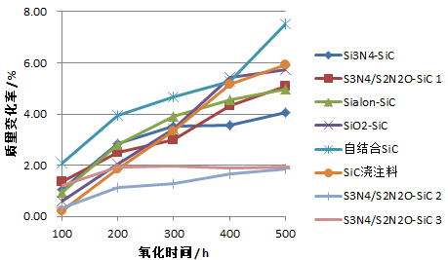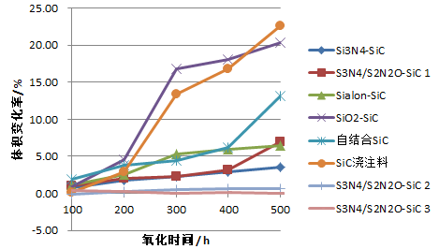
（a）体积变化 （b）质量变化
图1. 本标准测试结果1

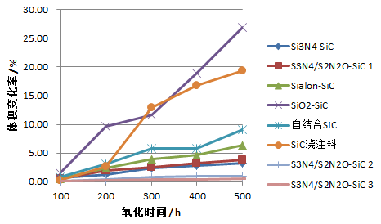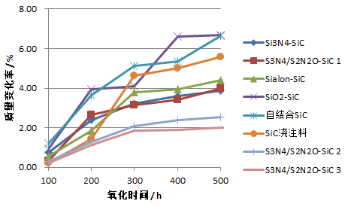
（a）体积变化 （b）质量变化
图2. 本标准测试结果2

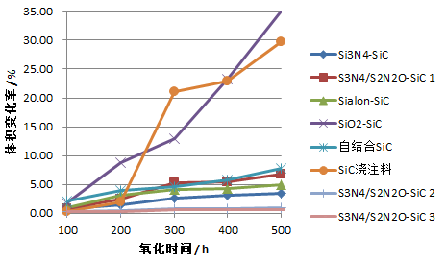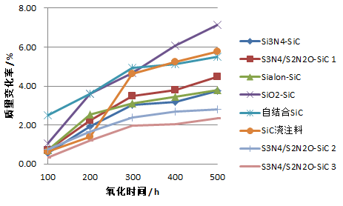
（a）体积变化 （b）质量变化
图3. 本标准测试结果3

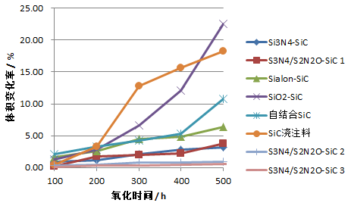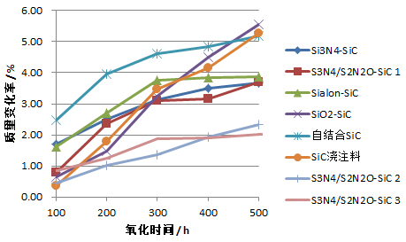
（a）体积变化 （b）质量变化
图4. ASTM C863标准测试结果
从六种材质碳化硅耐火材料按本标准在同一设备的3次测试结果（图1-图3），可以看到：在氧化测试过程中，试样的体积变化和质量变化均随氧化时间的增加呈增长趋势，在氧化300h后，不同材质的试样体积变化开始呈现明显的分化，在300h~500h区间，不同材质试样体积变化分化程度与300h的相近，并且50%以上试样的体积变化在此区间增长趋势放缓。经多次测试比较分析，一致认为在300h保温时间点不同试样体积变化明显分化后，随着保温时间持续延长，被检测试样的氧化过程大致为：试样开裂、内部SiC暴露被氧化又持续引起体积膨胀的重复过程，取300h保温时间点的体积变化率即可对不同材质试样的抗氧化性做出比较，故本标准氧化测试的保温时间定为300h。
结合图4比较可知：本标准测试结果与ASTM C863标准测试结果相近，有一定可比性。
4、抗氧化性主变量的确定
碳化硅质耐火材料试样被氧化后的结果主要体现为质量变化和体积变化，从上图1~图3按本标准氧化测试结果可见，随着氧化时间的增加，试样的体积变化分化程度要比质量变化的分化程度大得多；从材料实际应用的角度考虑，在使用过程中耐火材料的体积膨胀会产生极大的应力，导致炉衬开裂，严重影其寿命，相比质量变化，体积变化对材料的实际应用更具参考价值。鉴于以上两点考虑，本标准选取体积变化作为评价碳化硅材料抗氧化性的主变量。
5、精密度和偏倚
对不同厂家生产的不同批次的6种不同材质的碳化硅耐火材料，每种材质选取至少5个样本制品，按照本试验方法在同一设备重复进行3次抗氧化测试，试验温度为1000℃，测量的变量是体积变化百分比，所得结果见表1。
表1 不同材质碳化硅材料抗氧化检测结果
碳化硅耐火材料 |  | 第一次测试平均值 | 第二次测试平均值 | 第三次测试平均值 | 平均值之间最大差值
氮化硅结合SiC | 样品1 | 2.14 | 1.95 | 2.39 | 0.89
氮化硅结合SiC | 样品2 | 2.78 | 2.36 | 3.15 | 0.79
氮化硅结合SiC | 样品3 | 2.75 | 2.64 | 2.30 | 0.45
氮化硅结合SiC | 样品4 | 2.61 | 2.70 | 2.04 | 0.66
氮化硅结合SiC | 样品5 | 1.12 | 2.04 | 1.65 | 0.92
氮化硅/氧氮化硅结合SiC | 样品1 | 2.52 | 2.33 | 2.17 | 0.35
氮化硅/氧氮化硅结合SiC | 样品2 | 2.39 | 2.77 | 1.94 | 0.83
氮化硅/氧氮化硅结合SiC | 样品3 | 3.61 | 2.82 | 3.57 | 0.79
氮化硅/氧氮化硅结合SiC | 样品4 | 1.38 | 2.40 | 2.01 | 1.02
氮化硅/氧氮化硅结合SiC | 样品5 | 0.82 | 0.67 | 0.85 | 0.18
氮化硅/氧氮化硅结合SiC | 样品6 | 0.77 | 0.56 | 0.61 | 0.21
氮化硅/氧氮化硅结合SiC | 样品7 | 0.37 | -0.01 | 0.65 | 0.66
Sialon结合SiC | 样品1 | 4.77 | 4.15 | 4.93 | 0.78
Sialon结合SiC | 样品2 | 5.89 | 5.52 | 4.61 | 1.28
Sialon结合SiC | 样品3 | 5.25 | 3.94 | 4.10 | 1.31
Sialon结合SiC | 样品4 | 3.13 | 4.25 | 3.97 | 1.12
Sialon结合SiC | 样品5 | 5.85 | 4.91 | 5.03 | 0.94
二氧化硅结合SiC | 样品1 | 8.97 | 11.70 | 10.47 | 2.73
二氧化硅结合SiC | 样品2 | 16.76 | 12.94 | 19.21 | 6.27
二氧化硅结合SiC | 样品3 | 10.27 | 5.84 | 8.05 | 4.43
二氧化硅结合SiC | 样品4 | 9.70 | 21.59 | 12.19 | 11.89
二氧化硅结合SiC | 样品5 | 5.90 | 8.05 | 6.76 | 2.15
自结合SiC | 样品1 | 4.41 | 5.85 | 4.67 | 1.44
自结合SiC | 样品2 | 4.04 | 4.56 | 4.63 | 0.59
自结合SiC | 样品3 | 4.56 | 5.53 | 4.67 | 0.97
自结合SiC | 样品4 | 5.81 | 5.89 | 5.37 | 0.44
自结合SiC | 样品5 | 4.97 | 5.04 | 5.32 | 0.35
SiC浇注料 | 样品1 | 15.52 | 10.46 | 13.44 | 5.06
SiC浇注料 | 样品2 | 14.06 | 10.93 | 13.51 | 3.13
SiC浇注料 | 样品3 | 19.16 | 8.19 | 21.07 | 12.88
SiC浇注料 | 样品4 | 9.90 | 8.99 | 6.58 | 3.32
SiC浇注料 | 样品5 | 13.41 | 12.93 | 13.90 | 0.97
从表1测试结果，每种材质各取了至少5个样品，分别进行了三次抗氧化测试，同一个样品的每次测试结果平均值进行交叉比较，取得平均值之间的最大差值。每种材质相当于进行了至少15次平均值之间的比较，取这15次比较中的最大差值作为该材质测试结果平均值之间的临界差值，如表2所示。

表2 临界差值
氮化硅结合SiC | 0.92
氮化硅/氧氮化硅结合SiC | 1.02
Sialon结合SiC | 1.31
二氧化硅结合SiC | 11.89
自结合SiC | 1.44
SiC浇注料 | 12.88
即在（14÷15）×100% = 93.3% 概率水平上，如果观测值的两个平均值之差等于或超过表2列出的临界差，它们被认为有显著差异。
关于偏倚，由于不能用一种可接受的对比方法建立这些材料体积膨胀的真值或标准值，因此不能对偏倚做出合理的描述。
- 试验报告
基于试验报告应充分、全面体现所测试项目信息和试验结果的原则，建议本标准试验报告应包括以下内容：试验项目的名称、试验日期、试验所依据的标准、试验材料的说明（制造厂家、品种、批号等）、样品数量和取样数量、试验温度、 试样试验前后的外观、试样体积变化的单值和平均值。
五、重大分歧意见的处理经过和依据
无重大分歧意见。
六、与国家和行业有关现行的方针、政策、法律、法规和强制性标准的关系
起草的《碳化硅质耐火材料抗氧化性试验方法》与国家和行业有关现行的方针、政策、法律、法规和强制性标准没有相冲突的地方，体现了国家标准和行业标准的一致性和符合性。
七、贯彻标准的要求和措施建议
本标准为国内首次制定碳化硅质耐火材料抗氧化性试验方法，建议作为团体推荐性标准，逐步推广应用。
八、标准的属性
按照我国对于标准的分类，本标准为推荐性团体标准。
九、标准技术水平
本标准在技术上与ASTM C863碳化硅质耐火材料抗氧化性测试方法相近，测试结果有一定可比性，更切合碳化硅质耐火材料实际应用环境、测试效率更高，可操作性强，重现性好，达国内领先水平。

